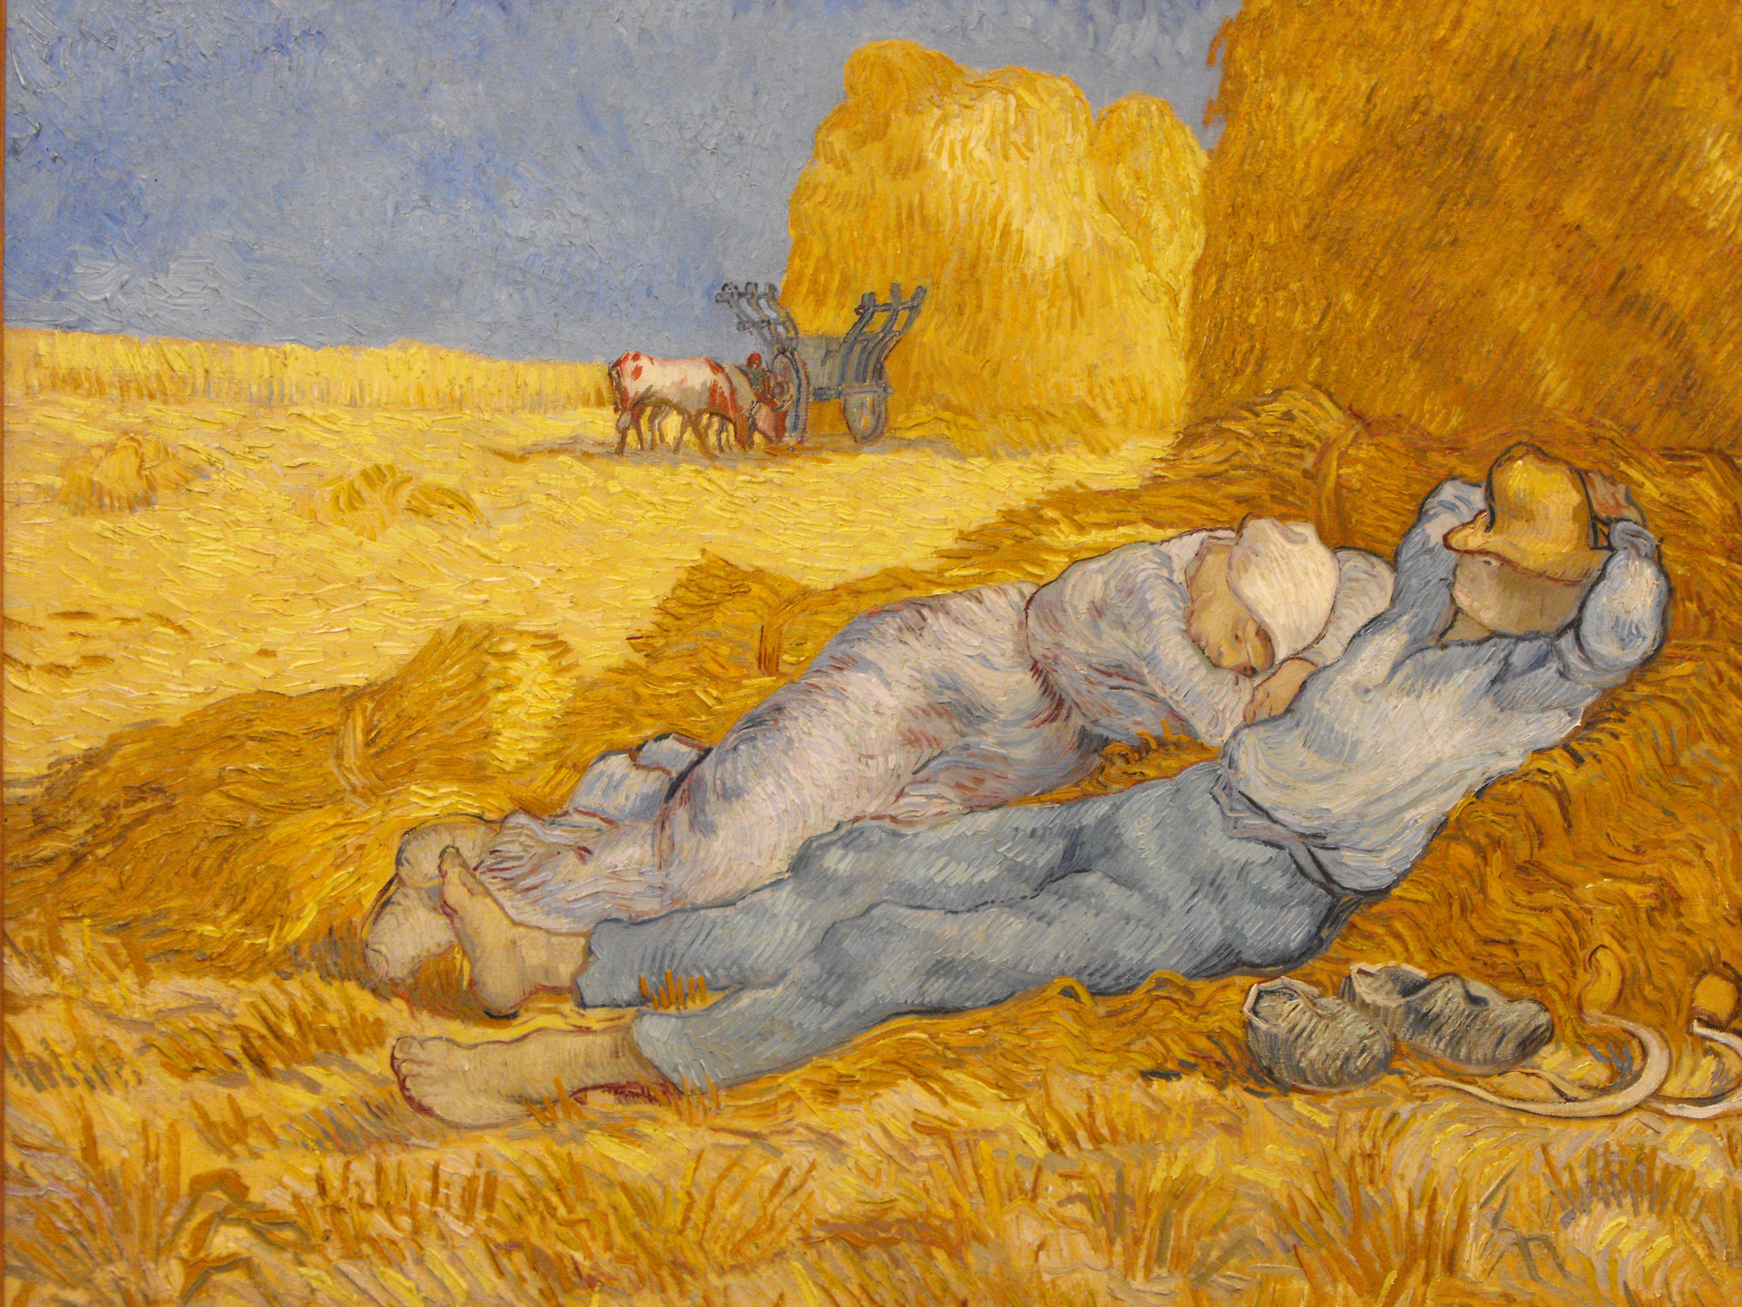
Les figures de style
Français cinquième secondaire
NOM :______________________________
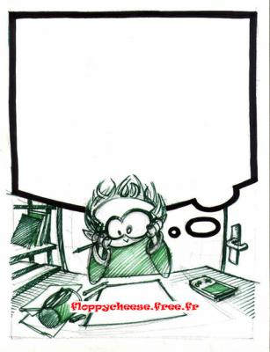 Qu’est-ce qu’une figure de style?

Une figure de style est une formulation personnelle qui se substitue à la formulation courante. Elle utilise souvent le sens figuré des mots.

La figure de style peut servir à ajouter du sens, à frapper l’imagination, à amuser, ou simplement à fournir une expression appropriée à l’impression qu’on veut faire naître.

Les figures de style sont très utilisées en poésie, mais peuvent être efficaces dans tous les types de textes. On en retrouve d’ailleurs beaucoup en publicité.

Comment diminuer le prix d’une voiture de luxe sans diminuer le luxe de la voiture. Nissan

Figures de style jouant sur le sens
Euphémisme | Formule atténuée d’une réalité qui risque d’être perçue négativement. Cette figure sert à rendre plus supportable un aspect désagréable d’une chose ou d’une idée. Elle peut également permettre d’atténuer le caractère brutal d’une critique pour ne pas heurter. | Son grand-père les avait quittés. (il est mort)  « Il me confia la veille de sa mort : « Mon enfant, il n’y a plus d’huile dans la lampe. » »  Son beau-père l’aimait trop. Mais les voisins attendaient une preuve. (pour parler d’un enfant agressé)
Hyperbole | Formule consistant à utiliser des mots nettement exagérés, des mots qui dépassent la pensée. Elle sert à créer un effet de surprise, à intensifier l’expression d’un sentiment, à frapper l’imagination. | « Tu crois donc que ce bras ne soit pas assez fort?  Le seul bruit de mon nom renverse des murailles  Défait les escadrons, et gagne les batailles. » (Corneille)  La terre d’Acadie n’a porté son nom que le temps d’un soupir. (Jean Barbe)
Métaphore | C’est le rapprochement, sans marque de comparaison explicite, de deux éléments apparemment sans lien qu’on met en relation pour favoriser un transfert de sens. La métaphore s’adresse davantage à l’imagination.  Quand un auteur poursuit sa métaphore sur toute la phrase, voire le paragraphe ou le texte entier, on parle de métaphore filée. | Une pluie d’étoiles filantes  Qu’est devenu mon cœur, navire déserté (Émile Nelligan)  Dans l’océan de ta chevelure, j’entrevois un port fourmillant de chants mélancoliques, d’hommes vigoureux de toutes nations et de navires de toutes formes. (Charles Beaudelaire)
Métonymie | Remplace le terme propre par un autre qui a un rapport habituel avec le premier. Elle propose une manière différente de voir la réalité, en donne une vue inattendue. Permet également de mettre en évidence un aspect important de la réalité dont on parle, ce qui permet de mieux la comprendre. On peut aussi représenter une réalité par son contenant. | Grâce à vous, une robe est passée dans ma vie. (Edmond Rostand)  Viens prendre un verre.  Finis ton assiette si tu veux du dessert.
Antithèse | Consiste à employer dans la même phrase deux expressions ou mots opposés afin de créer un contraste. Elle sert à accentuer les contrastes, exprimer avec force les conflits. | Quand tu es pris la main dans le sac, tu ne devrais pas, en plus, te mettre les pieds dans les plats. (Pierre Foglia)  Il promène ses idées blanches dans les sombres corridors de sa conscience. (Paul Wyczynski)
Attelage | Consiste à coordonner des éléments qui sont incompatibles. Peut servir à créer un effet humoristique ou poétique tout en retenant l’attention. | Monsieur Hamel m’avait dit beaucoup de bien de la vie et surtout des tapis persans. (Émile Ajar)  Un camion a reculé dans mon pare-brise et dans le visage de ma femme.
Périphrase | Remplacement d’un mot par une suite de mots, imagée ou descriptive, pour désigner une réalité. Elle sert à embellir une réalité, la valoriser, ou au contraire la déprécier. | Elle avait une foule de sujets de romans en tête. La grande faucheuse ne lui avait laissé le temps que d’en écrire un seul.  Les Québécois devraient s’inspirer du petit guerrier au casque ailé qui, avec ses compagnons gaulois, résiste encore et toujours à l’envahisseur.
Personnification | Prête à des inanimés ou des animaux des comportements ou des sentiments humains. | Le vent chantait doucement dans mes oreilles.  L’habitude venait me prendre dans ses bras, comme un petit enfant. (Proust)
Litote | Consiste à dire le moins pour exprimer le plus. Toujours construite à l’aide d’une négation, elle atténue en apparence le propos, pourtant elle le renforce. | Je ne suis pas très content.  Ça ne sent pas la rose…  Ce n’est pas l’idéal.
Allégorie | Rend concrète une idée abstraite. Elle la représente dans une mise en scène vivante. La notion est traitée comme une personne, dans une scène ou un tableau. | Je vis cette faucheuse. Elle était dans mon champ.  Elle allait à grands pas moissonnant et fauchant,  Noir squelette laissant passer le crépuscule. (Victor Hugo)
Figures de style jouant sur la forme
Parallélisme /  Chiasme | Succession de constructions identiques ou de constructions très proches. Devient un chiasme quand l’ordre des mots est inversé et que l’ensemble forme une sorte de croix. | Il pleure dans mon cœur  Comme il peut sur la ville. (Verlaine)  La raison d’État, c’est des tas de raisons. (Coluche)  Il faut manger pour vivre et non vivre pour manger.  Tu dois vivre ta mort et non mourir ta vie.
Alliance de mots | Consiste en une suite lexicale inhabituelle. Quand la suite de mots est contradictoire, on l’appelle oxymore ou oxymoron. | Laissez-vous tenter : c’est de l’authentique imitation de cuir.  La douce violence d’un parfum d’homme.
Pléonasme | Répétition voulue de la même idée au moyen de deux mots en contact, l’un complétant l’autre. | C’est du rouge à lèvres! Du rouge à lèvres de femme à part ça! (Roger Lemelin)  Dormez votre sommeil, riches de la terre. (Bossuet)
Inversion | C’est un changement dans l’ordre habituel des mots (ou des groupes de mots), sans que leur fonction grammaticale soit modifiée. Permet d’adopter le registre littéraire, puisque l’inversion est rare dans la langue courante. | Ténébreuse fut ma jeunesse. (André Gide)  Le coup de foudre… vous connaissez?
Énumération | Permet de passer en revue divers aspects d’une réalité en juxtaposant ou en coordonnant des mots de même nature ou de même fonction. | Elle était vide, claire, profonde, pleine de lumière. (Guy de Maupassant)
Gradation | Consiste en une succession d’expressions allant par progression croissante ou décroissante. | C’est un pic, c’est un cap, c’est une péninsule!  Je me meurs, je suis mort, je suis enterré. (Molière)
Anaphore | Reprise du même terme ou de la même expression en début de proposition, de phrase, de vers, de strophe, de paragraphe,… | Il y a des petits ponts épatants  Il y a mon cœur qui bat pour toi  Il y a une femme triste sur la route. (Apollinaire)
Ellipse | La phrase ou les phrases sont formées d’éléments qui ne sont pas reliés syntaxiquement. | Froid, chaud – Frissons… Malade? Oui. Décidément, oui. Pas très malade – juste assez. (Colette)
Synesthésie | Association de sensations diverses faisant appel à deux ou plusieurs sens (goût, toucher, ouïe, vue, odorat). | Une couleur criarde  Un parfum savoureux
Figures de style jouant sur le son
Paranomase | Association voulue de mots aux formes voisines, mais aux significations éloignées. | Un chat en santé est un chat enchanté.
Allitération | Retour voulu et remarquable d’au moins une consonne. | Qui sont ces serpents qui sifflent sur nos têtes? (Victor Hugo)  Ma vitre est un jardin de givre. (Nelligan)  Et la mer se retire en suçant ses salives. (Jean Cocteau)
Assonance | Retour voulu et remarquable d’au moins une voyelle. | Un seul vœu, c’est trop peu. Deux, c’est bien mieux.  Je fais souvent ce rêve étrange et pénétrant. (Verlaine)
.



